采购清单（更正）
一、室外一代钢管路径
序号 | 设备名称 | 产品技术参数 | 参考图片 | 数量 | 单位
1 | 告示牌 | 1.主要承载立柱尺寸: ≥φ114×3.0mm；  2.主要承载衡梁尺寸：≥20×25×2.0mm；  3.闭合开口、不完全闭合开口符合要求；  4.告示牌版面采用不锈钢材质，板材规格为800×600×0.8mm，图样及字样蚀刻处理。 | 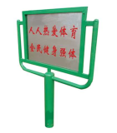 | 30 | 站
2 | 二位太空漫步机 | 1.主要承载立柱尺寸: ≥φ114×3.0mm；  2.主要承载衡梁尺寸：≥40×3.0mm；  3.踏板前后安装有防撞块防止碰撞第三者的缓冲措施；  4.不存在衣服、头发钩挂或缠绕危险；  5.采用直埋式结构。 | 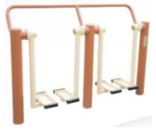 | 54 | 站
3 | 三位扭腰器 | 1.主要承载立柱尺寸: ≥φ114×3.0mm；  2.主要承载横梁尺寸：≥φ32×3.0mm；  3.具有符合人体生物学规律的阻尼结构；  4.采用直埋式结构。 | 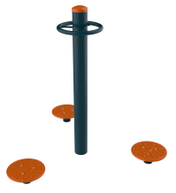 | 41 | 站
4 | 肋木架 | 1.主要承载立柱尺寸：≥φ114*3mm标准管材；  2.主要承载横梁尺寸：≥φ32*3mm；  3.立柱顶部不允许高出横管；  4.采用直埋式结构。 | 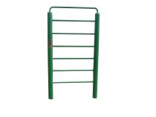 | 20 | 站
5 | 上肢牵引器 | 1.主要承载立柱尺寸: ≥φ114×3.0mm；  2.主要承载横梁尺寸：≥φ60×3.0m；  3.器材活动连接处采用轴承连接，轴承直径φ30mm；  4.活动把手使用尼龙加钢丝结构；  5.摆杆有限位装置；  6.采用直埋式结构。 | 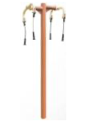 | 44 | 站
6 | 太极揉推器 | 1.主要承载立柱尺寸: ≥φ114×3.0mm；  2.主要承载横梁尺寸：≥φ60×3.0mm；(转盘为铁盘)  3.具有符合人体生物学规律的阻尼结构；  4.采用直埋式结构。 | 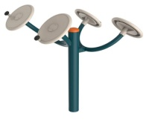 | 30 | 站
7 | 腹肌训练器 | 1、主要承载立柱尺寸: ≥φ38×3.0mm；  2、主要承载横梁尺寸：≥φ40×2.0mm；  3采用整体式板面；  4.采用预埋结构。 | 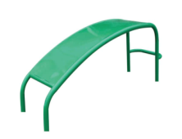 | 10 | 站
8 | 腰背按摩器 | 1.主要承载立柱尺寸: ≥φ114×3.0mm；  2.主要承载横梁尺寸：≥32×2.5mm；  3.采用直埋式结构。 | 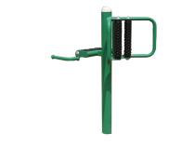 | 22 | 站
9 | 平步机 | 1.主要承载立柱尺寸: ≥φ76×3.0mm；  2.主要承载横梁尺寸：≥60×30×2.0mm；  转动部位采用深沟球轴承； 转动部位没有剪切点、挤压点、引入点；  3.不存在衣服、头发钩挂或缠绕危险；  4.采用直埋式结构。 | 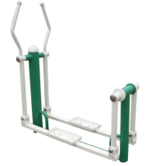 | 13 | 站
10 | 双人坐蹬器 | 1、主要承载立柱尺寸: ≥φ114×3.0mm；  2、主要承载横梁尺寸：≥60×3.0mm；  3、蹬力器摆杆有内限位装置；  4、脚踏部位有防滑措施。 | 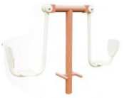 | 22 | 站
11 | 健身车 | 1.主要承载立柱尺寸: ≥φ60×3.0mm；  2.主要承载横梁尺寸：≥50×3.0mm。 | 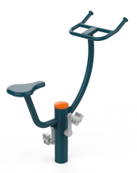 | 33 | 站
12 | 室外乒乓台 | 1.主要承载立柱尺寸: ≥φ60×3.0mm；  2.主要承载横梁尺寸：≥20×1.5mm。 | 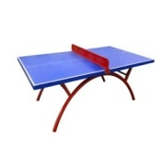 | 21 | 站
13 | 室内乒乓球台 | 1.主要承载立柱尺寸: ≥40×40×1.0mm；  2.主要承载横梁尺寸：≥20×20×1.0m；  3.台面厚度：≥18mm；单折移动型。 | 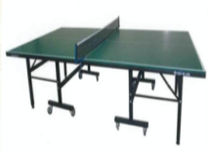 | 3 | 副
注：▲1.产品需符合GB19272-2011标准并具有NSCC国体认证证书、有效期内的确认函及检测报告。投标时需提供国体认证证书、有效期内的确认函及检测报告在投标文件中，否则按无效标处理。
2.为了项目统一实施管理，原则上室内器材清单中所有的设备应为同一品牌。如有能满足采购需求的高品质产品，投标人可自行选择提供。
二、室外二代智能景观路径系列
1 | 双位智能太空漫步机 | 1.主要承载立柱材料: 钢管/塑木、铝合金边条：内衬矩形钢管、两侧修饰塑木边条，塑木边条上镶嵌铝条，具有美观、耐冲击和抗老化的作用；立柱上配置有挂衣钩及手机支架；  2.主要承载立柱尺寸：≥130×3.0mm;  3.主要承载横梁尺寸：≥40×3.0mm;  4.数据采集：运动次数、运动时间；  5.数据传输方式：无线传输；工作电压：DC 12V;  6.数据呈现方式：语音播报、固定显示屏、智能终端。 |  | 1 | 站
2 | 双位智能扭腰器 | 1.主要承载立柱材料: 钢管/塑木、铝合金边条：内衬矩形钢管、两侧修饰塑木边条，塑木边条上镶嵌铝条，具有美观、耐冲击和抗老化的作用；立柱上配置有挂衣钩及手机支架；  2.器材带有遮阳顶篷装置，顶篷采用PC耐力板;  3.主要承载立柱尺寸：≥130×3.0mm;  4.主要承载横梁尺寸：≥φ38×3.0mm；  5.数据采集：运动次数、运动时间；  6.数据传输方式：无线传输；工作电压：DC 12V;  7.数据呈现方式：语音播报、固定显示屏、智能终端。 |  | 1 | 站
3 | 双位智能划船器 | 1.主要承载立柱材料: 钢管/塑木、铝合金边条：内衬矩形钢管、两侧修饰塑木边条，塑木边条上镶嵌铝条，具有美观、耐冲击和抗老化的作用；立柱上配置有挂衣钩及手机支架；  2.器材带有遮阳顶篷装置，顶篷采用PC耐力板；3.主要承载立柱尺寸：≥130×3.0mm;  4.主要承载横梁尺寸：≥50×3.0mm;  5.数据采集：运动次数、运动时间；  6.数据传输方式：无线传输；工作电压：DC 12V;  7.数据呈现方式：语音播报、固定显示屏、智能终端。 | 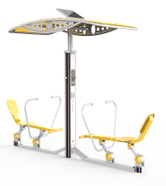 | 1 | 站
4 | 双位智能腹肌训练器 | 1.主要承载立柱材料: 钢管/塑木、铝合金边条：内衬矩形钢管、两侧修饰塑木边条，塑木边条上镶嵌铝条，具有美观、耐冲击和抗老化的作用；立柱上配置有挂衣钩及手机支架；  2.器材带有遮阳顶篷装置，顶篷采用PC耐力板;  3.主要承载立柱尺寸：≥130×3.0mm;  4.主要承载横梁尺寸：≥32×3.0m  5.数据采集：运动次数、运动时间；  6.数据传输方式：无线传输；工作电压：DC 12V;  7.数据呈现方式：语音播报、固定显示屏、智能终端。 |  | 1 | 站
5 | 双位智能坐蹬训练器 | 1.主要承载立柱材料: 钢管/塑木、铝合金边条：内衬矩形钢管、两侧修饰塑木边条，塑木边条上镶嵌铝条，具有美观、耐冲击和抗老化的作用；立柱上配置有挂衣钩及手机支架；  2.器材带有遮阳顶篷装置，顶篷采用PC耐力板;  3.主要承载立柱尺寸：≥130×3.0mm;  4.主要承载横梁尺寸：≥50×3.0mm；  5.数据采集：运动次数、运动时间；  6.数据传输方式：无线传输；工作电压：DC 12V;  7.数据呈现方式：语音播报、固定显示屏、智能终端。 | 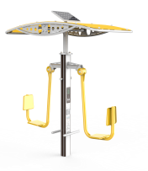 | 1 | 站
6 | 双位智能背部训练器 | 1.主要承载立柱材料: 钢管/塑木、铝合金边条：内衬矩形钢管、两侧修饰塑木边条，塑木边条上镶嵌铝条，具有美观、耐冲击和抗老化的作用；立柱上配置有挂衣钩及手机支架；  2.器材带有遮阳顶篷装置，顶篷采用PC耐力板;  3.主要承载立柱尺寸：≥130×3.0mm;  4.主要承载横梁尺寸：≥50×3.0mm；  5.数据采集：运动次数、运动时间；  6.数据传输方式：无线传输；工作电压：DC 12V;  7.数据呈现方式：语音播报、固定显示屏、智能终端。 | 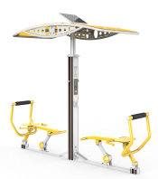 | 1 | 站
7 | 双位智能太极揉推轮 | 1.主要承载立柱材料: 钢管/塑木、铝合金边条：内衬矩形钢管、两侧修饰塑木边条，塑木边条上镶嵌铝条，具有美观、耐冲击和抗老化的作用；立柱上配置有挂衣钩及手机支架；  2.器材带有遮阳顶篷装置，顶篷采用PC耐力板;  3.主要承载立柱尺寸：≥130×3.0mm;  4.主要承载横梁尺寸：≥φ50×3.0mm；  5.数据采集：运动次数、运动时间；  6.数据传输方式：无线传输；工作电压：DC 12V;  7.数据呈现方式：语音播报、固定显示屏、智能终端。 |  | 1 | 站
8 | 双位智能左右侧摆器 | 1.主要承载立柱材料: 钢管/塑木、铝合金边条：内衬矩形钢管、两侧修饰塑木边条，塑木边条上镶嵌铝条，具有美观、耐冲击和抗老化的作用；立柱上配置有挂衣钩及手机支架；  2.器材带有遮阳顶篷装置，顶篷采用PC耐力板;  3.主要承载立柱尺寸：≥130×3.0mm;  4.主要承载横梁材料及尺寸：≥40×3.0mm；  5.数据采集：运动次数、运动时间；  6.数据传输方式：无线传输；工作电压：DC 12V;  7、数据呈现方式：语音播报、固定显示屏、智能终端。 | 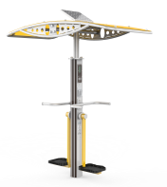 | 1 | 站
9 | 双位智能竞赛健身车 | 1.主要承载立柱尺寸≥114×3.0mm（采用双立柱设计）, 立柱中间镶嵌两块PC耐力板，采用UV印刷，一面印刷跑道，一面印刷全民健身指南内容；  2.器材带有遮阳顶篷装置，顶篷采用PC耐力板;  3.主要承载横梁尺寸：≥50×2.0mm；  4.数据采集：运动次数、运动时间、心率；  5.数据传输方式：无线传输；工作电压：DC 12V;  6.数据呈现方式：语音播报、固定显示屏、智能终端。  产品需通过GB19272-2011标准NSCC国体认证，官网核查 | 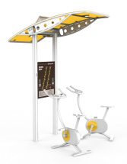 | 1 | 站
10 | 双位智能推举训练器 | 1.主要承载立柱材料: 钢管/塑木、铝合金边条：内衬矩形钢管、两侧修饰塑木边条，塑木边条上镶嵌铝条，具有美观、耐冲击和抗老化的作用；立柱上配置有挂衣钩及手机支架；  2.器材带有遮阳顶篷装置，顶篷采用PC耐力板;  3.主要承载立柱尺寸：≥130×3.0mm;  4.主要承载横梁尺寸：≥φ60×3.0mm；  5.数据采集：运动次数、运动时间；  6.数据传输方式：无线传输；工作电压：DC 12V;  7.数据呈现方式：语音播报、固定显示屏、智能终端。 | 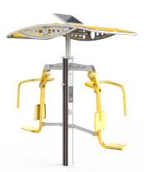 | 1 | 站
11 | EPDM地板 | EPDM颗粒是由三元乙丙胶、颜料粉、橡胶油、钙粉促进剂等组合而成。具有耐紫外线耐酸雨，保持颜色长久鲜艳。和专用胶粘剂合成后具美观、防潮、防震、透气不易变形方便清洁，也能有效防止运动伤害。材料生产厂家需提供以下检测报告：  1.EPDM颗粒具有中国环境标志（Ⅱ型）产品认证证书；  2.提供权威机构出具合格的、满足GB36246-2018标准的EPDM颗粒、胶粘剂检测报告；  3.提供EPDM塑胶样块1500h耐老化性能检测报告。 |  | 300（具体以实际面积为准） | 平方米
注：▲1.产品需符合GB19272-2011标准并具有NSCC国体认证证书、有效期内的确认函及检测报告。投标时需提供国体认证证书、有效期内的确认函及检测报告在投标文件中，否则按无效标处理（EPDM地板除外）。
2.为了项目统一实施管理，原则上室外器材清单中所有的设备（除EPDM地板外）应为同一品牌。如有能满足采购需求的高要求产品，投标人可自行选择提供。

